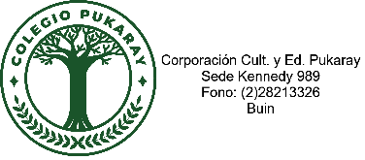
FICHA ENTREVISTA ESTUDIANTE

Nombre Estudiante

Curso |  | Fecha |  | Hora

Nombre Entrevistador |  | Cargo

Motivo de la Entrevista

Acuerdos o Conclusiones

Firma Estudiante | Firma Entrevistador

